### EL OPERADOR CONDICIONAL “?:”

Es un poco lioso de entender a esta altura del curso, pero intentaremos comprenderlo lo mejor posible. Este operador puede considerarse una suerte de abreviatura de la sentencia condicional *if*, y aunque esta sentencia se verá con calma en la tercera unidad, merece la pena adelantar el uso de *if* para poder entender con mayor facilidad el operador condicional.

La sintaxis básica de la sentencia if es

if(condicion){

bloque1: Sentencias que se ejecutan si se cumple la condición

}

else{

bloque2: Sentencias que se ejecutan si no se cumple la condición

}

Se lee e interpreta: si se cumple la condición se ejecutan las sentencias del bloque1, y si no (else) se cumple la condición, se va directamente a ejecutar las sentencias del bloque2. Hay que tener en cuenta que en el caso de que se cumpla la condición y se ejecuten las sentencias de bloque1, una vez ejecutada la última instrucción del bloque1, el programa no ejecuta el bloque2 si no que “salta” al final del if.

Bloque: conjunto de sentencias encerradas entre llaves {}

Condición: una expresión de tipo booleano, es decir, que al evaluarse se obtiene true/false

class Unidad1{

public static void main(String[] args){

int x=2, y=3;

if(x>y){

System.out.println("x es mayor que y");

}else{

System.out.println("x no es mayor que y");

}

System.out.println("FIN PROGRAMA");

}

}

Observa:

* La sentencia if es “larga” y para leerla con facilidad se escribe en varias líneas con la estructura anterior. La sintaxis del if se verá con más detalle en próximas unidades.
* La instrucción System.out.println("FIN PROGRAMA"); no pertenece al if y siempre se ejecuta independientemente de que la condición se cumpla o no

Cambia los valores de *x* e *y* y asegúrate de entender qué ocurre cuando se cumple la condición y qué ocurre cuando no se cumple.

**Ejercicio U1_B6_E1:**

Determinar si el valor de una variable x es par o impar. Nos ayudamos para averiguarlo del operador %. Un número es par si es divisible entre 2, es decir, si al dividirlo entre dos obtenemos de resto 0.

**Ejercicio U1_B6_E2:**

Tenemos almacenados dos números enteros almacenados en variables x e y. Queremos averiguar si x es múltiplo de y. De nuevo, ayúdate del operador módulo.

**Ejercicio U1_B6_E3:**

Si el valor de x al cuadrado es mayor que 100 aumenta el valor de la variable *y* en 1 y lo imprime, en caso contrario no se hace nada.

### El operador condicional *.* Un operador ternario.

Los operadores normalmente son binarios (dos operandos) como por ejemplo el operador multiplicación “*”, por ejemplo *a*b*=>el operando * tiene dos operandos *a* y *b*. También hay operadores unarios(un operando) como por ejemplo ++x=>el operador *++* tiene el operando *x,* y también hay un operador ternario(tres operandos), **el operador ?:** Es una especie de abreviatura de la instrucción if. El primer programa ejemplo escrito con if lo volvemos a escribir ahora usando este operador

class Unidad1{

public static void main(String[] args){

int x=2, y=3;

System.out.println(x>y?"x es mayor que y":"x no es mayor que y");

System.out.println("FIN PROGRAMA");

}

}

Es muy compacto y por eso es difícil de leer y de usar pero tiene ventajas, entre otras:

* internamente genera un código máquina eficiente.
* Forma parte de una expresión que devuelve un valor y esto permite por ejemplo usarlo en el return de los métodos(ya veremos esto….)
* etc.

El operador condicional ?: siempre forma parte de una expresión que devuelve un valor.

Observa que el operador condicional sintácticamente usa dos símbolos: el ? y el :

Y este operador de dos símbolos siempre forma para de una expresión con la siguiente sintaxis:

*Operando1?operando2:operando3*

que podemos ver como

condicion?expresionsisecumplecondicion:expresionsiNOsecumplecondicion

Por tanto, todo lo anterior es una expresión, que a su vez contiene tres subexpresiones :

* operando1 siempre de tipo boolean
* operando2 y operando2 de cualquier tipo

Y como toda expresión, una vez calculada devuelve un valor

Ejemplo: una variante del ejemplo anterior de forma que ahora hacemos que el operador condicional devuelve un entero

class Unidad1{

public static void main(String[] args){

int x=2, y=3;

System.out.println("el mayor es "+ (x>y?x:y));

}

}

podemos guardar el valor que devuelve la expresión en una variable para visualizar mejor la devolución.

class Unidad1{

public static void main(String[] args){

int x=2, y=3;

int z=x>y?x:y;

System.out.println("el mayor es "+ z);

}

}

Respecto al if encontramos dos diferencias muy importantes:

* El if es muy elástico, no tiene únicamente “la forma” del ejemplo, como veremos más adelante. Por el contrario, el operador ?: tiene una sintaxis limitada al formato anterior.
* El if no devuelve un valor pero el operador ?: como todo operador, forma parte de una expresión que devuelve un valor al ser evaluada, concretamente el operador ?: devuelve el valor de evaluar *operando2* si la condición es cierta o bien *operando3* si no es cierta.

**Ejercicio U1_B6_E4:**

Repite Ejercicio U1_B6_E1 con el operador condicional

**Ejercicio U1_B6_E5:**

Repite Ejercicio U1_B6_E2 con el operador condicional

**Ejercicio U1_B6_E6:**

Repite Ejercicio U1_B6_E3 con el operador condicional

### OPERADORES A NIVEL DE BIT

Aunque se trabaja con valores enteros, estos operadores permiten hacer cambios en dichos valores a nivel de bit. Los operadores a nivel de bit son:

& and a nivel de bit

| or a nivel de bit

^ xor a nivel de bit

<< desplazamiento a la izquierda, rellenando con ceros a la derecha

>> desplazamiento a la derecha, rellenando con el bit de signo por la izquierda

>>> desplazamiento a la derecha rellenando con ceros por la izquierda

### Operadores de desplazamiento.

Permiten desplazar una o varias posiciones los bits de un valor hacia la derecha o hacia la izquierda, esto nos permite jugar con la aritmética binaria para conseguir un determinado efecto. Por ejemplo, desplazar hacia la izquierda en aritmética binaria es equivalente a multiplicar por dos

Imagina que tengo una variable entera *a* inicializada a 1. Internamente se codifica con 32 bits

int a=1;

000000000000000000000000000000001 valor de 1 en binario con 32 bits

Si desplazo todos los bits hacia la izquierda, despreciando al mismo tiempo el primero de la izquierda e introduciendo un cero por la derecha estoy haciendo un desplazamiento de un bit a la izquierda quedando los siguientes 32 bits

000000000000000000000000000000010

Los bits anteriores representan un 2, es decir, he multiplicado por 2 el valor inicial (2*1=2). ¿Y como se “indica” este desplazamiento desde el código java? con el operador de desplazamiento a la izquierda <<

a=a<<1; //el 1 quiere decir que desplaza 1 bit

Observa como sucesivos desplazamientos implican ir multiplicando por dos el valor anterior

000000000000000000000000000000100 (en decimal 4 => 2*2=4)

000000000000000000000000000001000 (en decimal 8 => 4*2=8)

000000000000000000000000000010000 (en decimal 16 => 8*2=16)

etc...

Ejemplo: comprobar cómo desplazando a nivel de bit voy multiplicando por dos

class Unidad1{

public static void main(String[] args){

int a=1;

System.out.println(a);

a=a<<1;

System.out.println(a);

a=a<<1;

System.out.println(a);

a=a<<1;

System.out.println(a);

a=a<<1;

System.out.println(a);

a=a<<1;

System.out.println(a);

}

}

como bien habrás presentido, si << desplaza a la izquierda y por tanto multiplica por 2, >> desplaza a la derecha y divide por 2.

*en la calculadora windows:*

lsh(left shift): desplazamiento a la izquierda es equivalente al << java

rsh(right shift): desplazamiento a la derecha es equivalente al >> java

después de pulsar lsh/rsh pulsas el número de bits a desplazar (1,2,3, …) y luego pulsas en =

por ejemplo

2lsh1= nos da 4

*en la calculadora google chrome* es similar y es la que vamos a usar



<< para desplazar a la izquierda

A>> y L>> para desplazar a la derecha. La diferencia entre las dos últimas es como rellena lo que vemos a continuación

**con qué bits se rellena al desplazar a la izquierda**

por cada desplazamiento se introduce un bit 0 por la derecha. Comprueba esta afirmación con calculadora. Graficamente, con sólo 8 bits para simplificar lo reflejamos en el siguiente dibujo

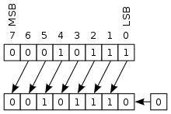

**con qué bits se rellena al desplazar a la derecha**

Dos posibilidades:

* rellena con el bit de signo por la izquierda, es decir, con 0 si el número a desplazar es positivo y unos si es negativo. En Java se hace con >> y calculadora chrome con A>>

En este dibujo se rellena con bit de signo

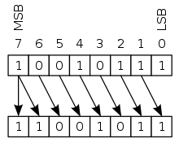

Comprueba esto con la calculadora desplazando - 4 a la derecha y comprueba que se obtiene un resultado equivalente con JShell

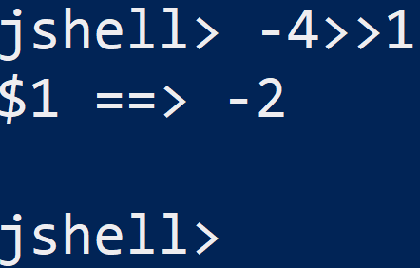

class Unidad1{

public static void main(String[] args){

System.out.println(-4 >>1);

}

}

* rellenando con un 0 por la izquierda (siempre con 0, sin tener en cuenta signo).

esta forma de rellenar se consigue con con >>> en Java o con L>> en calculadora chrome

Ejemplo:

-4 >>>1

genera un número positivo ya que introduce un 0 por la izquierda y pasa el número de negativo a positivo

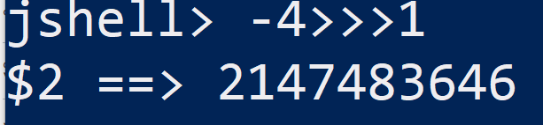

comprueba esto MISMO con calculadora chrome (con L>>)

**Ejercicio U1_B6_E7:**

Imprime la tabla del 4 haciendo los cálculos con un operador de desplazamiento, teniendo en cuenta que multiplicar por 4 es equivalente a desplazar a la izquierda dos posiciones. Ejemplo de salida

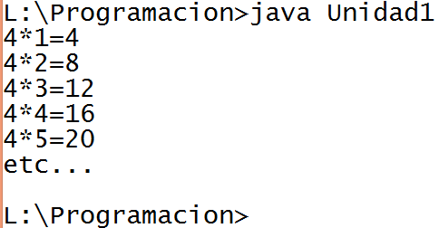

truco: para hacer el cálculo con << piensa mejor en 1*4, 2*4, 3*4,4*4,etc.

**¿Por qué en java trabajamos con base 10 aunque estemos haciendo operaciones a nivel de bit?**

¡Por comodidad!, ¿como prefieres desplazar 1 bit a la izquierda el número 11 a la vista del siguiente ejemplo

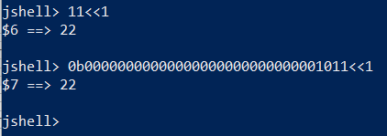

### Operadores lógicos a nivel de bit (operadores bitwise)

En java hay 4 operadores:

* ~ el complemento unario (o not nivel de bit)
* & el and
* ^ el or exclusivo
* | el or inclusivo

OJO: los operadores & , |, y ^ tienen dos modos de trabajo según el tipo de operando que se les aplica.

* **modo booleano**, si se usan con operandos booleanos. En este caso el & es equivalente al && y el | al ||. En realidad hay una pequeña diferencia entre ellos que veremos más adelante pero por el momento obviamos esto
* **modo bitwise (nivel de bit)**, si se usan con operandos enteros

comprobamos que cuando & trabaja con operadores booleanos es equivalente a && 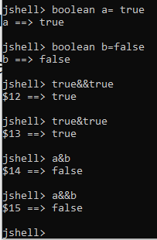

**Trabajar con los operadores lógicos a nivel de bit**

Cada operador se basa en su tabla de verdad expresada con bits en lugar de con los valores booleanos true y false. Lo que con valores booleanos era true ahora es 1 y lo que era false ahora es 0. Veamos las tablas más importantes.

Tabla del & a nivel de bit

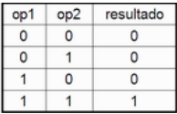

Tabla del | a nivel de bit

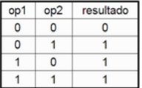

En secuencias de bits las tablas anteriores se aplican bit a bit.

Ejemplo: 1|2

00000000000000000000000000000001 (1 entero )

| (operación “or”)

00000000000000000000000000000010 (2 entero )

---------------------------------------------

00000000000000000000000000000011 (3 entero)

Ejemplo: 1&2

00000000000000000000000000000001 (1 entero)

& (operación “and”)

00000000000000000000000000000010 (2 entero)

---------------------------------------------

00000000000000000000000000000000 (0 entero)

Ejercicio: entiende sin titubeos las siguientes pruebas en jshell

Entiende que en el operador | tiene dos modos de trabajo dependiendo del tipo de sus operandos, en el primer caso se trabaja a nivel de bit pero en el segundo no

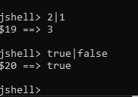

Entiende el error:el operador || no vale para nivel de bit, sólo admite operandos booleanos

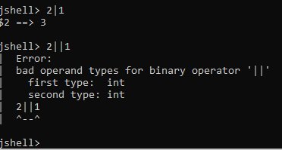

Un ejemplo con programa

class Unidad1{

public static void main(String[] args){

int a=1, b=2,c=0;

System.out.println("a="+a+" b="+b );

//operador & trabajando con operandos enteros y por tanto a nivel de bit

c=a&b;//aquí los operandos de & son int

System.out.println("a&b = "+c);

c=a|b;

System.out.println("a|b = "+c);

System.out.println("a<5="+(a<5));

System.out.println("b<7="+(b<7));

System.out.println("a<5&b<7="+(a<5&b<7));//aquí los operandos de & son boolean

}

}

Es importante recordar que un valor entero se puede expresar en base 10, en base 2, base 16(hexadecimal),etc. ¡pero el valor es siempre el mismo!. En el siguiente ejemplo hacemos exactamente lo mismo (sumar uno y dos) pero indicando a java los enteros primero en base 10 y luego en base 2

class Unidad1{

public static void main(String[] args){

int x=1,y=2;

System.out.println("En base 10 1+2= "+(1+2));

System.out.println("En base 2 0b1+0b10= "+(0b1+0b10));

}

}

Este código será traducido por la máquina java a código máquina y entonces esos valores enteros se traducen a 32 bits en complemento a 2, por ejemplo:

2 se traduce a 0000000000000000000000000000010

0b10 se traduce a 00000000000000000000000000000010

***Convertir un entero en un String que visualice sus bits.***

Cuando a println() se le pasa un entero lo imprime, por defecto, en base 10. Si quiero imprimirlo en base 2 lo que podemos hacer es pasar el entero a un método especial que lo convierte en un String que visualiza los bits del entero.

ya entenderás más adelante que:

* Integer es una clase.
* toBinaryString() es un método de la clase Integer.

class Unidad1{

public static void main(String[] args){

int x=15;

String xEnBinario=Integer.toBinaryString(x);

System.out.println("x en base 10: "+x);

System.out.println("x en base 2: "+xEnBinario);

}

}

ojo: toBynaryString() no devuelve los 0 no significativos por la izquierda

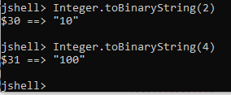

en cambio los números negativos …

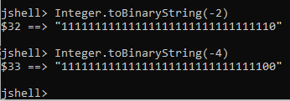

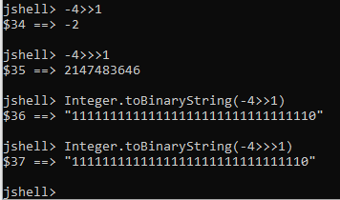

El último ejemplo tiene un bit menos debido a que el operador >>> introduce un bit 0 por la izquierda que no nos lo enseña toBinaryString()

***Convertir un String que contiene un número binario en un entero***

La clase Integer tiene el método parseInt() al que se indica la cadena de números”1111” y la base en la que se tiene que interpretar “2”

class Unidad1{

public static void main(String[] args){

int x = Integer.parseInt( "1111",2);

System.out.println("En base 10 \"1111\" es: "+x);

}

}

**Ejercicio U1_B6_E8:**

A la operación “and” también se le llama multiplicación lógica. Observa la diferencia entre multiplicación lógica y aritmética

class Unidad1{

public static void main(String[] args){

int x = 4;

int y =5;

System.out.println("x:"+ x +" y:"+ y);

System.out.println("Multiplicación lógica: "+ (x&y));

System.out.println("Multiplicación aritmética: "+ (x*y));

}

}

Mejora la salida utilizando Integer.toBinaryString() para obtener algo parecido a lo siguiente

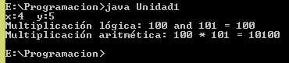

**Trabajando a nivel de bit con máscara.**

Al trabajar a nivel de bit al segundo operando se le suele llamar “máscara” cuando lo que pretende es modificar u observar de alguna manera el valor del primer operando.

Por ejemplo con el operador & podemos

* determinar el estado de uno o varios bits
* extraer bits
* apagar un bit

y con el operado | y máscara podemos

* encender bits
* copiar bits si se combina | con el operador desplazamiento.

Veremos los ejemplos más sencillos “encender” y “apagar” un bit

**Ejercicio U1_B6_E9: poner un bit a 1 “encender un bit”**

numeroAModificarBit | máscara

La máscara será un número cuyos bits son todos 0 excepto el de la posición que queremos colocar un 1 en el número a modificar

Ejemplo: queremos “encender” en 10000001 el 6º bit a 1

Lo de “6º bit” se refiere empezando por la derecha, también podíamos decir el bit 5 si pensamos que el primer bit por la derecha es el 0

10000001 | 00**1**00000 =10100001

Cómo estamos utilizando int el ejemplo anterior realmente deberíamos escribirlo usando 32 bits complemento a 2, no en binario puro pero lo hacemos así para abreviar

fíjate que en el segundo operando ponemos todos los bit a cero menos el bit 6º y esto lo podemos conseguir bien escribiendo el número entero correspondiente(32 en el ejemplo) o mejor, generando dicho número o con la instrucción 1<<5 (si desplazo 00...00000001 5 veces pongo el 1 en el 6º bit)

Se pide: demostrar lo anterior en un ejemplo java

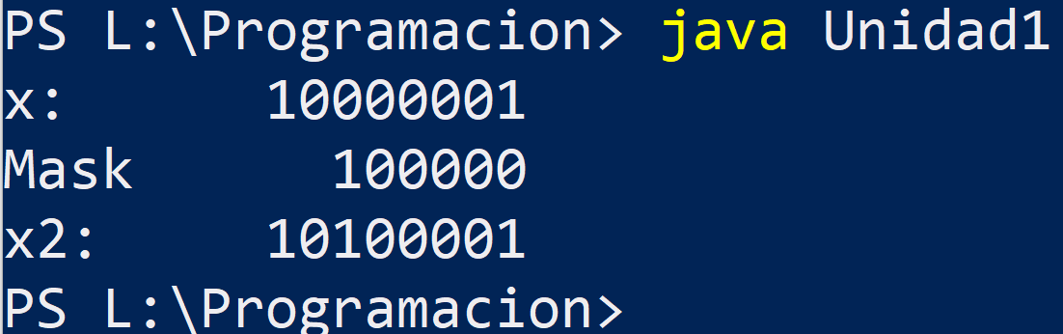

**Ejercicio U1_B6_E10: colocar a 0 un bit “apagar un bit”.**

Por ejemplo vamos a poner a 0 el 3ºbit de 01010101

01010101 & 11111011 == 01010001

fíjate que en el segundo operando ponemos todos a unos menos el 3º bit. Este segundo operando en java debemos escribirlo como literal 0B11111011 o simplemente generándolo con ~(1<<2)

Demuestra lo anterior en un ejemplo java

### Operadores de asignación

Se puede combinar el operador de asignación con otros operadores para obtener un efecto idéntico al de aplicar los dos operadores por separado.

= Asignación

+= Suma y asignación

– = Resta y asignación

*= Producto y asignación

/= División y asignación

%= Resto de la división entera y asignación

<<= Desplazamiento a la izquierda y asignación

>>= Desplazamiento a la derecha y asignación

>>>= Desplazamiento a la derecha y asignación rellenando con ceros

&= and sobre bits y asignación

|= or sobre bits y asignación

^= xor sobre bits y asignación

Ejemplo:

class Unidad1{

public static void main(String[] args){

int x1=0;

x1=x1+3;

System.out.println("x1:"+x1);

int x2=0;

x2+=3;

System.out.println("x2:"+x2);

}

}

**Ejercicio U1_B6_E11:**

De forma similar al ejemplo comprueba el funcionamiento de %=, >>= y |= produciendo la siguiente salida

